

**滨江中三班**

**2025/3/4**

天气：晴

”

****

入园情况：今天来了21位小朋友，两位幼儿请假。

今天又是新的一天，小朋友们带着开开心心的情绪来到了幼儿园。有礼貌的和老师打招呼、整理物品的小朋友是：**杨皓宇、刘子文、沈懿心、李苏琪、刘欣远、赵中熠、于朗、张昱安、赵嘉玥、陶子沐、张轩齐、樊予诺、丁依沐、印梦瑶、李芊烨、朱子贝、李艺可、黄沐尔、朱梓宸、苏言哲、朱瑾瑜**

有目的的进行区域计划进行游戏的小朋友是，**杨皓宇、刘子文、沈懿心、李苏琪、刘欣远、张昱安、赵嘉玥、陶子沐、张轩齐、樊予诺、丁依沐、印梦瑶、李芊烨、朱子贝、李艺可、黄沐尔、朱梓宸、苏言哲**

****

|  |  |  |
| --- | --- | --- |
| **游戏区域** | **活动掠影** | **游戏内容** |
| **图书区** | **C:/Users/宸近墨染意/Desktop/新建文件夹/IMG_2994.JPGIMG_2994** | 于朗在万故事骰子；李芊烨在表演故事剧场。 |
| **科探区** | **C:/Users/宸近墨染意/Desktop/新建文件夹/IMG_2990.JPGIMG_2990** | 张轩齐在探索磁铁的游戏；谢嘉赟在探索齿轮转起来的游戏 |
| **美工区** | **C:/Users/宸近墨染意/Desktop/新建文件夹/IMG_2991.JPGIMG_2991C:/Users/宸近墨染意/Desktop/新建文件夹/IMG_2993.JPGIMG_2993** | 赵嘉玥在进行绘画；刘欣远、李艺可和朱子贝分工合作制作雪景的微场景。 |
| **桌面建构区** | **C:/Users/宸近墨染意/Desktop/新建文件夹/IMG_3894.JPGIMG_3894** | 刘子文和朱瑾瑜分工合作搭建幼儿园的滑滑梯，今日刘子文继续加固小房子的底板以及组装四个小柱子；朱瑾瑜搭建滑梯和通道。 |
| **地面建构区** | **C:/Users/宸近墨染意/Desktop/新建文件夹/IMG_2989.JPGIMG_2989** | 朱梓宸和黄沐尔在建造房子。 |
| **万能工匠区** | **C:/Users/宸近墨染意/Desktop/新建文件夹/IMG_2987.JPGIMG_2987** | 丁依沐在建构秋千；杨皓宇对照同伴制作的摩天轮也想进行搭建 |

****

**活动名称：**语言：我是家庭小主人

**活动简介：**《我是家庭小主人》是一首琅琅上口的五言儿歌（最后一句为七言），句式对仗，句尾押韵母“a”。这首儿歌描写了一个作为家庭小主人的孩子在家平常做的事情，是幼儿平时生活中所熟悉的，能够充分激发孩子为家人做事情的快乐感、自豪感。

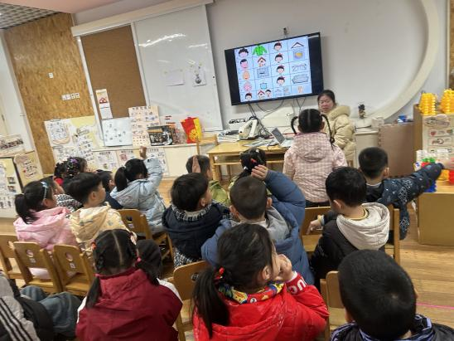

mmexport1590938236088mmexport1590938236088在活动中，**杨皓宇、刘子文、沈懿心、陈硕、朱瑾瑜、刘欣远、朱梓宸、赵中熠、于朗、赵嘉玥、陶子沐、苏言哲、张轩齐、樊予诺、丁依沐、印梦瑶、李芊烨、李艺可、黄沐尔**等小朋友能理解儿歌内容，懂得关心、帮助家人，体验作为小主人的快乐感、自豪感。**刘子文、陈硕、朱瑾瑜、刘欣远、樊予诺、丁依沐、印梦瑶、李芊烨、李艺可**等小朋友能有感情地朗诵儿歌，并初步尝试按照儿歌的格式进行仿编。

mmexport1590938236088mmexport1590938236088

**04生活活动**

**用餐情况**

晨点：鲜牛奶、饼干、奶酪棒

午餐：竹荪鹅肉煲、花菜炒肉丝、罗宋汤

水果：蓝莓、香蕉

午点：蒸饺

|  |  |  |
| --- | --- | --- |
| C:/Users/宸近墨染意/Desktop/新建文件夹/IMG_3887.JPGIMG_3887 | C:/Users/宸近墨染意/Desktop/新建文件夹/IMG_3888.JPGIMG_3888 | C:/Users/宸近墨染意/Desktop/新建文件夹/IMG_3889.JPGIMG_3889 |
| C:/Users/宸近墨染意/Desktop/新建文件夹/IMG_3896.JPGIMG_3896 | C:/Users/宸近墨染意/Desktop/新建文件夹/IMG_3897.JPGIMG_3897 | C:/Users/宸近墨染意/Desktop/新建文件夹/IMG_3898.JPGIMG_3898 |

**午睡情况**

所有小朋友都能够在13:00前自主入睡，如**杨皓宇、刘子文、沈懿心、朱瑾瑜、刘欣远、赵中熠、于朗、张昱安、谢嘉赟、赵嘉玥、陶子沐、张轩齐、樊予诺、丁依沐、印梦瑶、李芊烨、朱子贝、晁乐怡、李艺可、黄沐尔、李苏琪**等。

**自理能力**

**杨皓宇、刘子文、沈懿心、朱瑾瑜、刘欣远、赵中熠、于朗、张昱安、谢嘉赟、赵嘉玥、陶子沐、张轩齐、樊予诺、丁依沐、印梦瑶、李芊烨、朱子贝、晁乐怡、李艺可、黄沐尔、李苏琪**能在游戏后将区域材料整理好，按照标记分类有序摆放。**杨皓宇、刘子文、沈懿心、朱瑾瑜、刘欣远、赵中熠、于朗、张昱安、谢嘉赟、赵嘉玥、陶子沐、张轩齐、樊予诺、丁依沐、印梦瑶、李芊烨、朱子贝、晁乐怡、李艺可、黄沐尔、李苏琪**在午睡前能将衣服全部挂好，主动将整被子和枕头理好。